Санкт-Петербургский Национальный Исследовательский

Университет Информационных Технологий, Механики и Оптики

Факультет Программной Инженерии и Компьютерной Техники

Лабораторная работа №4

по дисциплине

“База Данных”

Выполнил

Чэнь Хаолинь : 678932

Студент группы P3116

**Текст задания**

Составить запросы на языке SQL (пункты 1-2).

Для каждого запроса предложить индексы, добавление которых уменьшит время выполнения запроса (указать таблицы/атрибуты, для которых нужно добавить индексы, написать тип индекса; объяснить, почему добавление индекса будет полезным для данного запроса).

Для запросов 1-2 необходимо составить возможные планы выполнения запросов. Планы составляются на основании предположения, что в таблицах отсутствуют индексы. Из составленных планов необходимо выбрать оптимальный и объяснить свой выбор.  
Изменятся ли планы при добавлении индекса и как?

Для запросов 1-2 необходимо добавить в отчет вывод команды EXPLAIN ANALYZE [запрос]

Подробные ответы на все вышеперечисленные вопросы должны присутствовать в отчете (планы выполнения запросов должны быть нарисованы, ответы на вопросы - представлены в текстовом виде).

1. Сделать запрос для получения атрибутов из указанных таблиц, применив фильтры по указанным условиям:  
   Таблицы: Н_ЛЮДИ, Н_ВЕДОМОСТИ.  
   Вывести атрибуты: Н_ЛЮДИ.ИМЯ, Н_ВЕДОМОСТИ.ИД.  
   Фильтры (AND):  
   a) Н_ЛЮДИ.ИМЯ = Владимир.  
   b) Н_ВЕДОМОСТИ.ИД > 1426978.  
   c) Н_ВЕДОМОСТИ.ИД = 1250981.  
   Вид соединения: INNER JOIN.
2. Сделать запрос для получения атрибутов из указанных таблиц, применив фильтры по указанным условиям:  
   Таблицы: Н_ЛЮДИ, Н_ОБУЧЕНИЯ, Н_УЧЕНИКИ.  
   Вывести атрибуты: Н_ЛЮДИ.ФАМИЛИЯ, Н_ОБУЧЕНИЯ.НЗК, Н_УЧЕНИКИ.ГРУППА.  
   Фильтры: (AND)  
   a) Н_ЛЮДИ.ИМЯ = Николай.  
   b) Н_ОБУЧЕНИЯ.ЧЛВК_ИД > 112514.  
   Вид соединения: INNER JOIN.

**Реализация запросов на SQL**

1. *--1.Сделать запрос для получения атрибутов из указанных таблиц, применив фильтры по указанным условиям:*
2. *--Таблицы: Н_ЛЮДИ, Н_ВЕДОМОСТИ.*
3. *--Вывести атрибуты: Н_ЛЮДИ.ИМЯ, Н_ВЕДОМОСТИ.ИД.*
4. *--Фильтры (AND):*
5. *--a) Н_ЛЮДИ.ИМЯ = Владимир.*
6. *--b) Н_ВЕДОМОСТИ.ИД > 1426978.*
7. *--c) Н_ВЕДОМОСТИ.ИД = 1250981.*
8. *--Вид соединения: INNER JOIN.*
9. SELECT Н_ЛЮДИ.ИМЯ, Н_ВЕДОМОСТИ.ИД
10. FROM Н_ЛЮДИ
11. INNER JOIN Н_ВЕДОМОСТИ
12. ON Н_ЛЮДИ.ИД = Н_ВЕДОМОСТИ.ЧЛВК_ИД
13. WHERE Н_ЛЮДИ.ИМЯ = 'Владимир'
14. AND Н_ВЕДОМОСТИ.ИД > 1426978
15. AND Н_ВЕДОМОСТИ.ИД = 1250981;
16. *--Сделать запрос для получения атрибутов из указанных таблиц, применив фильтры по указанным условиям:*
17. *--Таблицы: Н_ЛЮДИ, Н_ОБУЧЕНИЯ, Н_УЧЕНИКИ.*
18. *--Вывести атрибуты: Н_ЛЮДИ.ФАМИЛИЯ, Н_ОБУЧЕНИЯ.НЗК, Н_УЧЕНИКИ.ГРУППА.*
19. *--Фильтры: (AND)*
20. *--a) Н_ЛЮДИ.ИМЯ = Николай.*
21. *--b) Н_ОБУЧЕНИЯ.ЧЛВК_ИД > 112514.*
22. *--Вид соединения: INNER JOIN.*
23. SELECT Н_ЛЮДИ.ФАМИЛИЯ, Н_ОБУЧЕНИЯ.НЗК, Н_УЧЕНИКИ.ГРУППА
24. FROM Н_ЛЮДИ
25. INNER JOIN Н_ОБУЧЕНИЯ ON Н_ЛЮДИ.ИД = Н_ОБУЧЕНИЯ.ЧЛВК_ИД
26. INNER JOIN Н_УЧЕНИКИ ON Н_УЧЕНИКИ.ЧЛВК_ИД = Н_ОБУЧЕНИЯ.ЧЛВК_ИД
27. WHERE Н_ЛЮДИ.ИМЯ = 'Николай'
28. AND Н_ОБУЧЕНИЯ.ЧЛВК_ИД > 112514;

**Результат EXPLAIN ANALYZE**

**1.Первый запрос:**

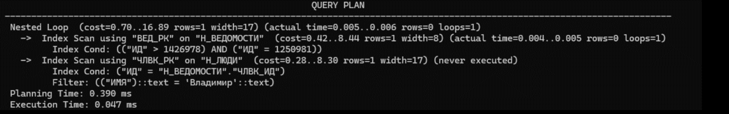

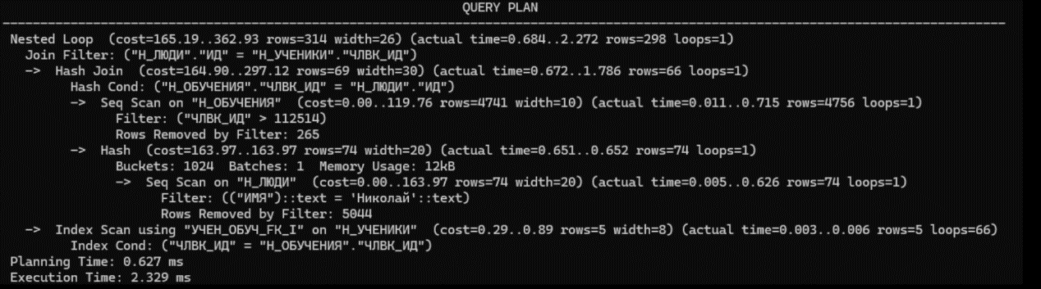**2.Второй запрос:**

**Предложенные индексы 1 запроса**

Индексы, добавление которых уменьшит время выполнения запроса:

1. На таблице Н_ВЕДОМОСТИ:

Индекс на атрибуте ИД(B-tree).

Это ускорит фильтрацию строк с условием "Н_ОБУЧЕНИЯ.ЧЛВК_ИД > 1426978".

1. На таблице Н_ЛЮДИ:

Индекс на атрибуте ИМЯ(Hash)

Это ускорит фильтрацию строк с условием "Н_ЛЮДИ.ИМЯ = Владимир".

**Предложенные индексы 2 запроса**

Индексы, добавление которых уменьшит время выполнения запроса:

1. На таблице Н_ЛЮДИ:

Индекс на атрибуте ИМЯ(Hash).

Это ускорит фильтрацию строк с условием Н_ЛЮДИ.ИМЯ = 'Николай'.

b) На таблице Н_ОБУЧЕНИЯ:

Индекс на атрибуте ЧЛВК_ИД(B-tree)

Это ускорит фильтрацию строк с условием Н_ОБУЧЕНИЯ.ЧЛВК_ИД > 112514.

**При добавлении индексов планы выполнения запросов изменятся:**

Вместо полного скана таблиц будет использоваться индексный скан.

Nested Loops Join станет быстрее благодаря индексу на атрибуте.

**План**

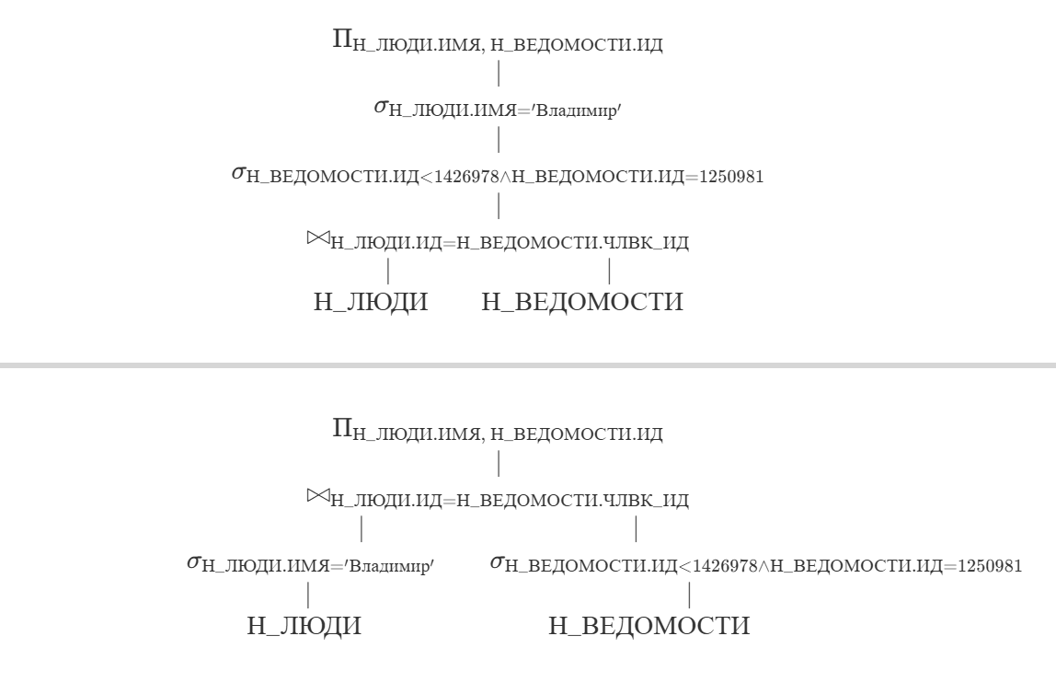**1.Первый запрос:**

Оптимальный план:

План 2

* Н_ЛЮДИ уменьшается по условию ИМЯ = 'Владимир'
* Н_ВЕДОМОСТИуменьшается по условию ИД > 1426978 и = 1250981

 Это сокращает объем данных для операций соединения, ускоряя выполнение.

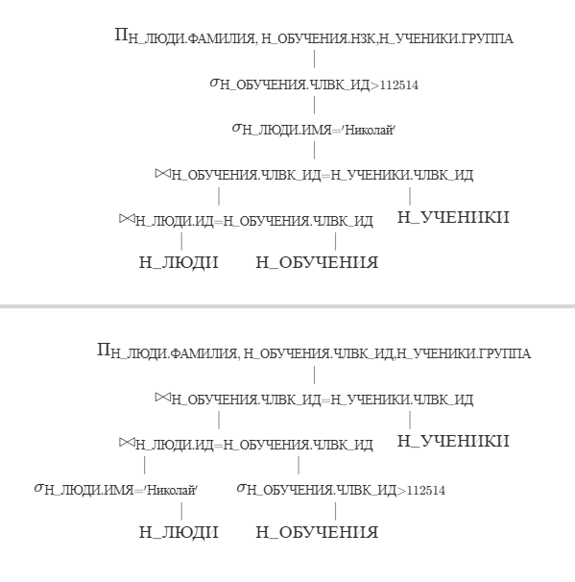**2.Второй запрос:**

Оптимальный план:

План 2

* Н_ЛЮДИ уменьшается по условию ИМЯ = 'Николай'
* Н_ОБУЧЕНИЯ уменьшается по условию ЧЛВК_ИД > 112514

 Это сокращает объем данных для операций соединения, ускоряя выполнение.

**Выводы по работе**

В ходе выполнения лабораторной работы я освоил работу с реляционной алгеброй и научился строить планы выполнения запросов, а также их диаграммы. Я изучил различные виды индексов и узнал, как использовать их для оптимизации запросов. Теперь я могу применять полученные знания для эффективной работы с базами данных и повышения производительности SQL-запросов.